Муниципальное общеобразовательное учреждение
«Средняя общеобразовательная школа № 10 с. Солдато-Александровского»

Открытый урок
по предмету «Технология»

Тема:
«Блюда из сырых и варёных овоще»
Салат «Винегрет»

Учитель технологии
Медведева Татьяна Александровна

2016-2017уч.год
Тема: Обобщающий урок по теме «Кулинария»
Класс: 5, кабинет №5
Цели урока:
1.Образовательные.
1.1.Способствовать формированию и развитию умений и навыков по разделу «Кулинария» и использование их в повседневной жизни.
1.2. Способствовать формированию и развитию умений и навыков работы со схемами приготовления салатов.
1.3. Способствовать запоминанию основной терминологии технологических процессов.
1.4. Способствовать осознанию основного технологического материала.
2. Развивающие.
2.1.Способствовать развитию речи учащихся: обогащение и усложнение словарного запаса, ее выразительности.
2.2. Способствовать овладению основными способами мыслительной деятельности учащихся: учить выделять главное, обобщать и систематизировать полученные знания, ставить и разрешать проблемы.
2.3. Способствовать формированию и развитию познавательного интереса учащихся к предмету.
2.4. Способствовать формированию и развитию самостоятельности учащихся.
3.Воспитательные.
3.1. Способствовать формированию и развитию трудовых, экологических, экономических и других качеств личности.
4.Профориентационные.
4.1. Способствовать формированию знаний о профессиях.

Тип урока: комбинированный. Форма урока: урок- образ
Оборудование:
- экран, магнитофон, компьютер, проектор, слайды.
- дидактическое обеспечение: учебник, рабочая тетрадь, методическое пособие, выставка книг о кулинарии;
- учебно-технологическая документация: раздаточный материал (схемы приготовлений блюд);
- викторина «За обеденным столом» (домашнее задание раздается ученикам в конце урока).
Ход урока
I. Организационный момент:
* проверка явки учащихся;
* заполнение учителем классного журнала;
* проверка готовности учащихся к уроку;
* настрой учащихся на работу.
1. Вступительное слово учителя:
Стихотворение ОВОЩИ
Хозяйка однажды с базара пришла,
Хозяйка с базара домой принесла
Картошку,
Капусту,
Морковку,
Горох,
Петрушку и свеклу.
Ох!..
Вот овощи спор завели на столе –
Кто лучше, вкусней и нужней на земле:
Картошка?
Капуста?
Морковка?
Горох?
Петрушка иль свекла?
Ох!.
Хозяйка тем временем ножик взяла
И ножиком этим крошить начала:
Картошку,
Капусту,
Морковку,
Горох,
Петрушку и свеклу.
Ох!..
Накрытые крышкою, в душном горшке
Кипели, кипели в крутом кипятке:
Картошка,
Капуста,
Морковка,
Горох,
Петрушка и свекла.
Ох!..
И суп овощной оказался не плох
- О чём пойдет речь сегодня на уроке. Давайте вспомним терминологии технологических процессов и основной технологический материал. И пусть у нас нет возможности провести этот урок в столовой, мы попробуем представить себя хозяйками экономными, знающими и трудолюбивыми и поработать в нашем уютном кабинете.
Но прежде чем приступить к работе на кухне, мы должны вспомнить санитарно-гигиенические требования к лицам, приготавливающим пищу.
Ответ учащихся
- Сегодня урок посвящён овощам.
- Готовить пищу надо в специальной одежде.
- Приступая к приготовлению пищи, нужно тщательно вымыть руки с мылом, убрать волосы под косынку или шапочку.
- Ногти должны быть коротко острижены.
- Если на пальцах есть царапины, то эти места нужно перевязать бинтом и надеть резиновый напальчник.
2. Формирование новых знаний
Слово учителя: Повар - это человек, который занимается приготовлением пищи в заведениях общественного питания.
Но эти слова не могут в полной мере охарактеризовать поварскую профессию. Потому что повара, иногда, называют настоящим волшебником, который может из самых обыкновенных продуктов приготовить блюдо, имя которому - шедевр вкуса.
Ведь повар, это не только человек, который приготовит блюдо технологически правильно и в строгом соответствии с рецептом, а тот, кто любит свою работу, получает от неё искреннее удовольствие и рад, когда результаты его труда восхищают клиентов.
Винегрет — от французского «винегр», что означает «уксус». В буквальном переводе слово «винегрет» означает «уксусный салат». В России первоначально так называли окрошку без кваса, но с добавлением уксуса. Впоследствии этим словом начали обозначать холодное кушанье из мелко нарезанных овощей, мяса или рыбы с острым соусом, иными словами - нечто вроде салата, обязательно со свеклой (вареной). Любопытно, что это обрусевшее слово при обратном переводе на французский язык означает уже «русский салат».
Поскольку в винегретах не существует абсолютно точной пропорции продуктов, то составление их всегда немножко искусство. Основное – не сделать винегрет ни слишком острым, ни безвкусно пресным, а найти «золотую середину».
Отваривать овощи для винегрета надо всегда в кожуре, чтобы они были вкуснее, не вываривались; еще лучше - использовать не отварные, а запеченные овощи. Для сохранения всеми ингредиентами собственного цвета свёкла режется первой и заливается маслом.
Заправку надо приготавливать отдельно, пробовать ее на вкус и лишь затем подливать в овощную массу, следя, чтобы вся заправка впиталась в овощи без остатка, а не плавала на дне тарелки. Смешивать винегреты надо всегда в удобных, просторных, глубоких эмалированных или фарфоровых блюдах или мисках, но не в металлических кастрюлях.
Держать винегреты после приготовления, даже в холодильнике, не следует: они быстро теряют вкус. Их надо использовать сразу же после приготовления. Винегрет, заправленный маслом и смешанный с солёными огурцами, - быстрое портящееся блюдо.
В русский классический винегрет входят: свекла, морковь, картофель -отваренные и охлажденные, соленые огурцы и квашеная капуста, лук репчатый и (или) зеленый, - все примерно в равных объемах. В этот овощной винегрет входит также заправка - смесь слабого, трехпроцентного уксуса, растительного масла, соли и черного перца. Классический русский винегрет обязательно включает рубленое крутое яйцо. Салат сытный и полезный: в нем присутствуют весь набор питательных веществ.
Винегрет
Технологическая карта
Наименование продуктов | Количество | Последовательность приготовления | Посуда и инвентарь
Свекла | 1 шт. | Сварить, остудить, очистить, нарезать мелкими кубиками | Кастрюля, нож, разделочная доска
Картофель | 2 шт. | Сварить, остудить, очистить, нарезать мелкими кубиками | Кастрюля, нож, разделочная доска
Морковь | 1 шт. | Сварить, остудить, очистить, нарезать мелкими кубиками | Кастрюля, нож, разделочная доска
Огурцы соленые  или  Капуста квашеная | 1 шт. | Нарезать мелкими кубиками | Нож, разделочная доска
 | 2 ст. ложки | Перебрать, нашинковать крупные куски | Нож, разделочная доска
Лук репчатый | 1 шт. | Очистить, мелко нарезать | Нож, разделочная доска
Зелень | 1 пучок | Мелко нарезать | Нож, разделочная доска
Соль  Перец  Масло растительное | Щепотка  2 ст. ложки | Смешать все продукты, посолить, поперчить,  заправить маслом | Столовая ложка, салатник
Лук зеленый | 1 шт. | Вырезать украшение, украсить винегрет | Нож, разделочная доска
3. Контроль формирования знаний
С целью актуализации знаний проводится беседа с учениками, в ходе которой задаются следующие вопросы:
- Для чего нужны овощи в питании человека?
- Какие правила необходимо соблюдать при кулинарной обработке овощей для сохранения в них витаминов.
- Перечислите последовательность первичной обработки овощей.
- Перечислите способы нарезки овощей.
- Какие виды тепловой обработки вы знаете?

4. Практическая работа.
Задание: «Салат «Винегрет»».
Вы сейчас приступите к работе:
- что вам необходимо вспомнить?
Ответы учащихся:
- технику безопасности;
- технологическую карту приготовления салата «Винегрет».

5. Заключение.
Сейчас проведем самооценку своей работы.
На каждом столе есть листочек «самооценка» впишите в него свою фамилию и поставьте оценку. (Девочки оценивают результат своего труда).

Слово учителя: Ребята, внимание, предлагаю вам задание на дом « Кроссворд»
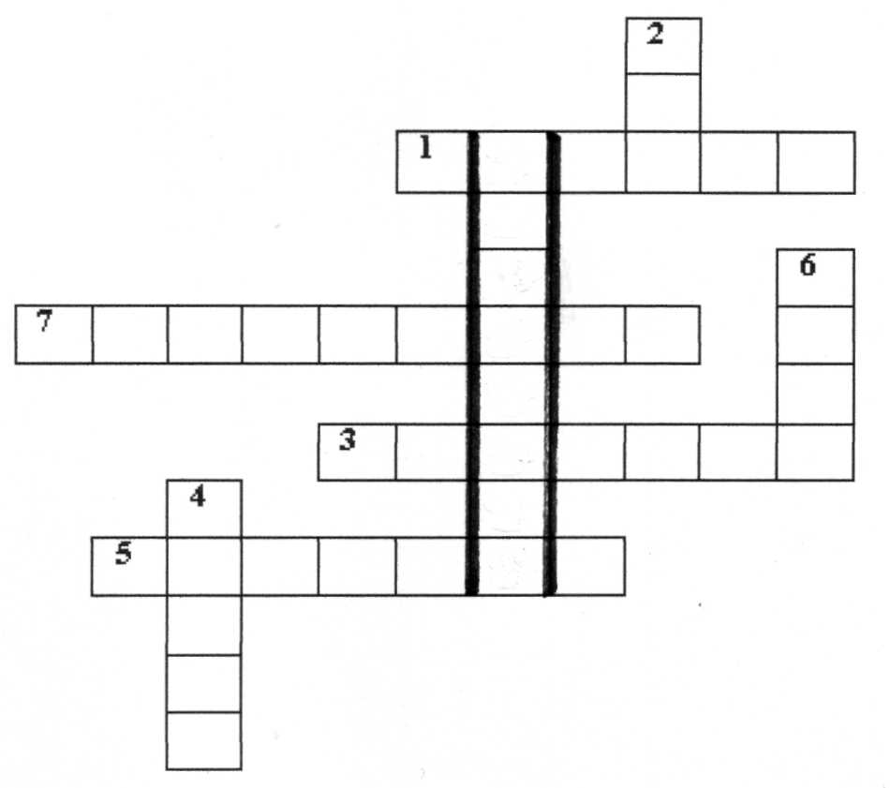
Вместе с родителями, бабушками и сестренками предлагаю вам ответить на вопросы

VI. Рефлексия учебной деятельности на уроке
Синквейн (5 предложений отражающих тему)
1. Было интересно….
2. Я понял(а), что…..
3. Я научилась(ся)…
4. Теперь я могу….
5. Мне захотелось….

Приложение 1.

Кроссворд

По горизонтали  1. Над землёй трава, Под землёй алая голова (Свёкла)  3. Красный нос в землю врос, А зелёный хвост снаружи, Нам зелёный хвост не нужен (Морковь)  5. Лето целое старалась, Одевалась, одевалась, А как осень подошла. Нам одёжки отдала, Сотню одёжек, Сложили в бочонок (Капуста)  7. Неказиста, шишковата, А придёт на стол она, Скажут весело ребята: «Ну, рассыпчата, вкусна!» (Картофель) | По вертикали  2. Вырос на грядке, Характер мой гадкий: Куда не приду, Всех до слёз доведу (Лук)  4. Что легче воды? (Масло)  6. Что родится из воды, а воды боится? (Соль)

